目前进度按预期进行中
- 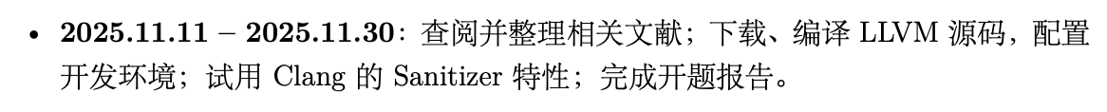开发环境 我已经将llvm源码作为子模块添加到我的git项目中 同时搭建好了项目基本框架 如下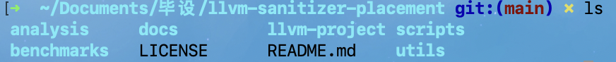
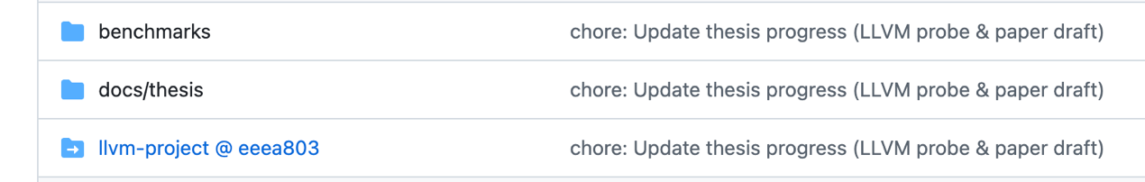
- 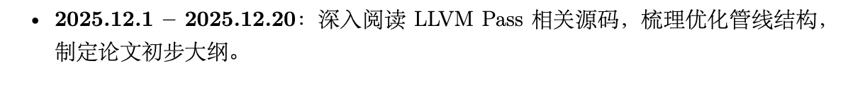梳理优化管线结构 我已经定位到llvm源码中PassBuilderPipelines文件为pass部分核心源码，其中buildModuleOptimizationPipeline 是 LLVM New Pass Manager（新版 Pass 管理器）中 O2 / O3 优化等级的核心构建入口
该函数通过嵌套的方式进行管理，分为三个阶段
• 第一阶段：全局/模块预处理 (Pre-Opt)
- 代码位置：函数开头。
- 主要 Pass：GlobalDCE (全局死代码消除), IPSCCP (过程间常量传播)。
• 第二阶段：核心简化管道 (The Core Pipeline)
- 代码位置：createModuleToFunctionPassAdaptor(buildModuleSimplificationPipeline(...))
- 关键点： 这是“管线中的管线”。buildModuleOptimizationPipeline 调用了核心简化管线构建函数 buildModuleSimplificationPipeline” 或者 “包含了逻辑最为复杂的简化子管线 (Simplification Pipeline)。
• 第三阶段：收尾与清理 (Post-Opt)
- 代码位置：函数末尾，return MPM 之前。
- 主要 Pass：GlobalDCE (再次清理), ConstantMerge (常量合并), RelLookupTableConverter。
我通过修改buildModuleOptimizationPipeline当中不同位置的代码 实现了探针不同的插入位置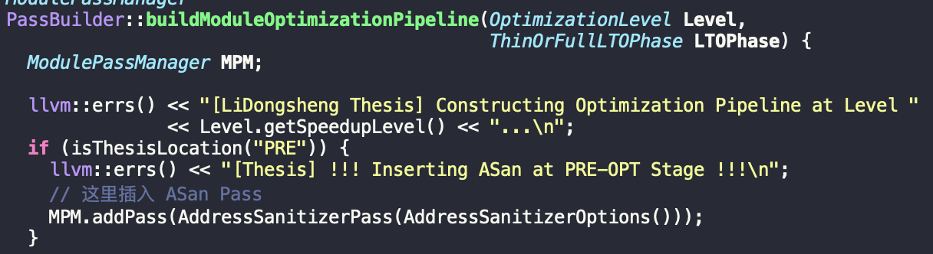 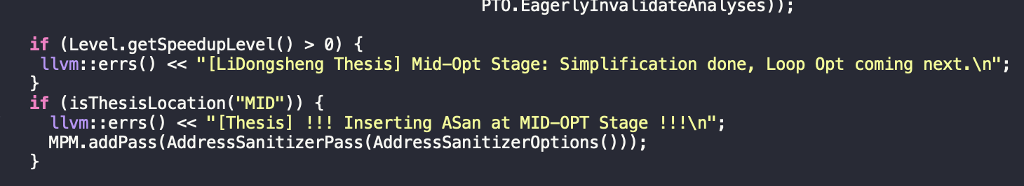 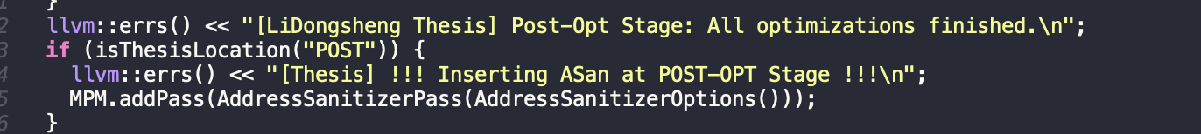
同时在源码里手动拦截默认 ASan 的注册通道 这样就能实现自己的插入位置
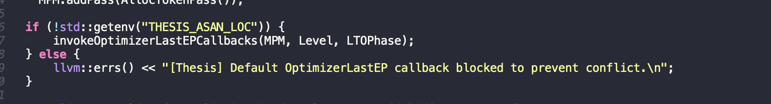
编写了一个自动化脚本 可以实现不同位置的一次自动运行
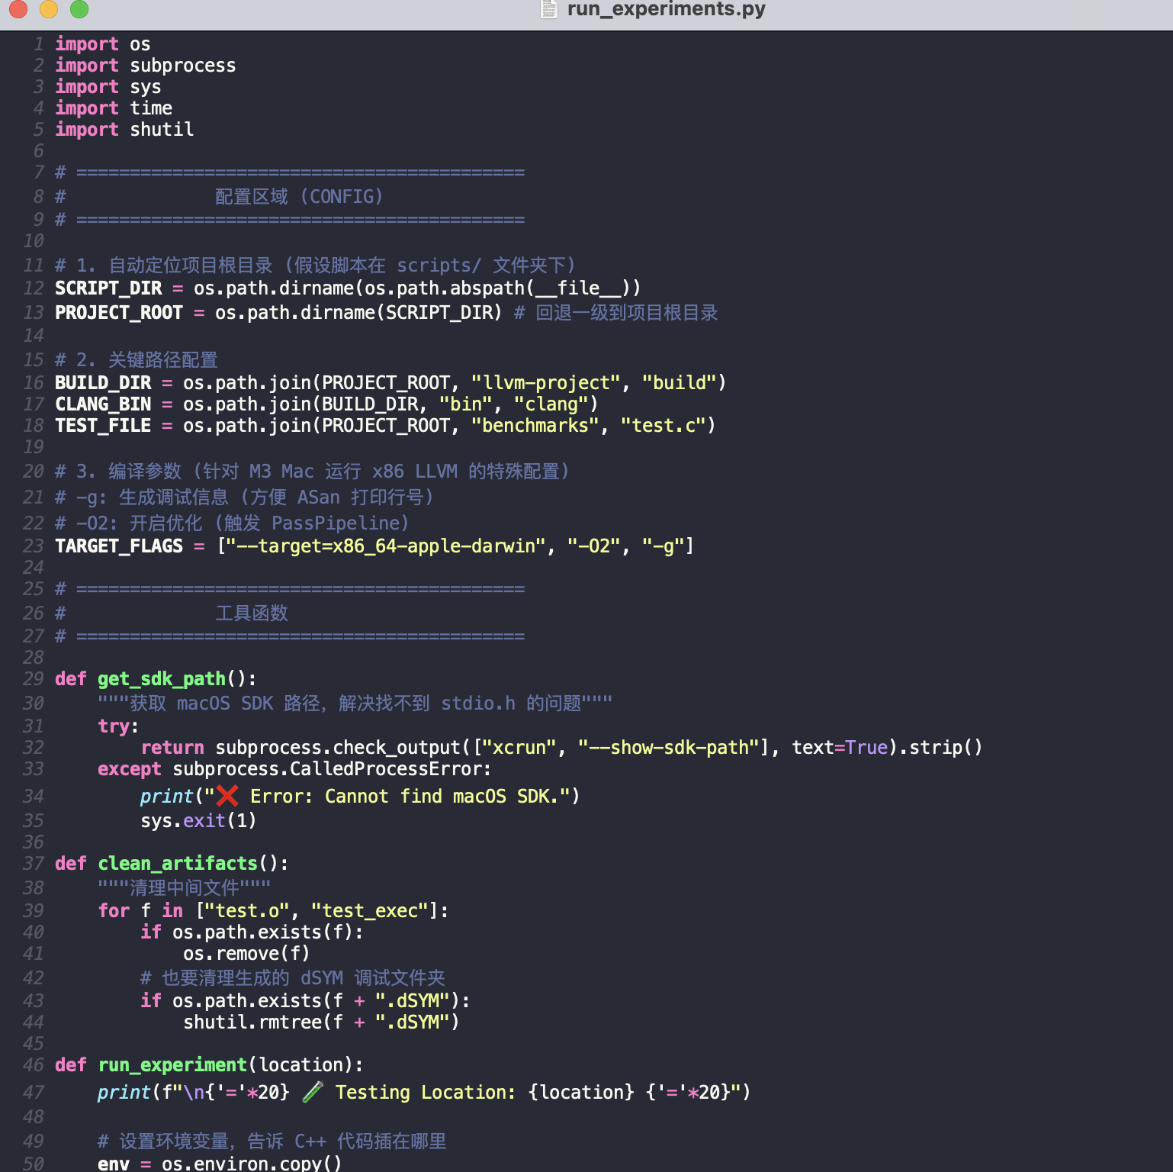
测试的代码还有待完善
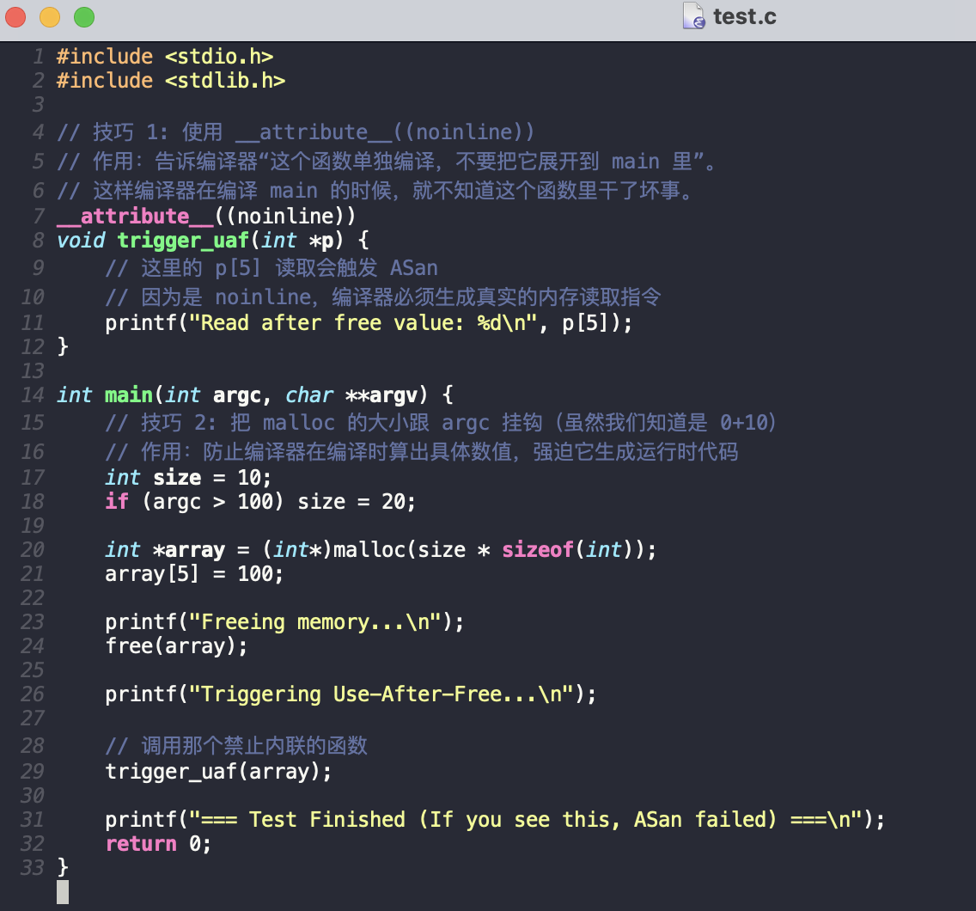
但是能基本验证前面的修改正确性 验证截图如下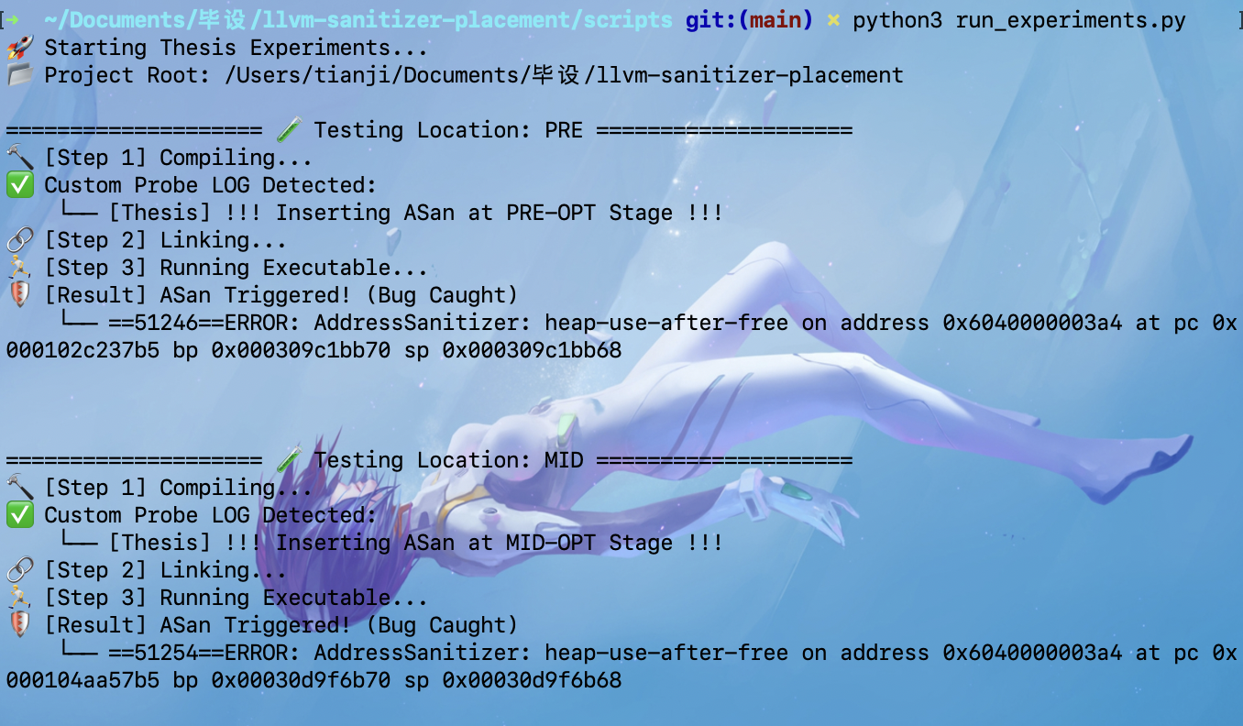
- 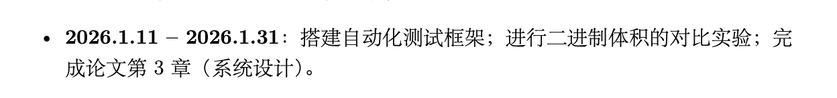
本部分正在进行中 正在完善之前的自动化测试框架 同时进行二进制体积的输出测试

